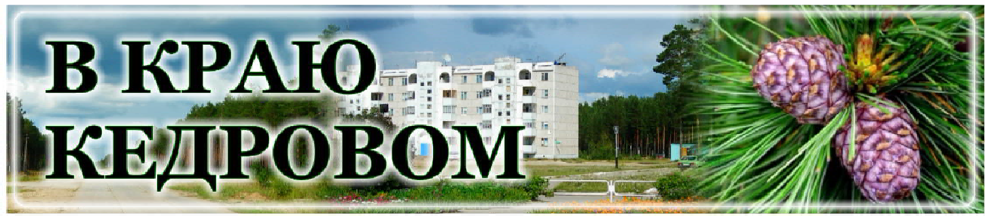
В КРАЮ КЕДРОВОМ
№41 (1704) 12 октября 2023 г.
1
Газета г. Кедрового
№41 (1704) четверг, 12 октября 2023 г.

15 ÎÊÒßÁÐß - ÄÅÍÜ ÐÀÁÎÒÍÈÊÎÂ ÄÎÐÎÆÍÎÃÎ ÕÎÇßÉÑÒÂÀ

Уважаемые работники и ветераны дорожного хозяйства!
Поздравляем вас с профессиональным праздником!
Дороги - важная часть инфраструктуры любого муниципалитета. От них зависит не только удобство жизни и передвижения, но и безопасность. На плечах работни- ков дорожного хозяйства лежит тяжелый, но очень необходимый труд. За каждым километром дорог - напряженная работа людей, от которой зависит бесперебойное сообщение между населенными пунктами, зимой и летом, в любых погодных условиях.
И мы уверены, что вы и в дальнейшем будете улучшать качество содержания дорог, а высокий профессионализм, трудолюбие и усердие позволят вам достойно выполнить поставленные перед вами задачи.
Желаем вам крепкого здоровья, добра и благополучия, стабильной работы и успехов во всех начинаниях!
Мэр города Кедрового Н.А. СОЛОВЬЕВА
Председатель Думы города Кедрового Л.В. ГОЗА

Уважаемые работники и ветераны дорожной отрасли Томской области!
Поздравляем вас с Днем работников дорожного хозяйства!
В этом году мы начали строить малое транспортное кольцо, которое разгрузит городские дороги и обеспечит прямую транспортную связь с межуниверситетским кампусом. Построили новый мост через реку Яя, соединивший Зырянский и Тегульдетский районы со всей областью. Завершили ремонт коммунального моста в Томске. Продолжаем активно участвовать в национальном проекте "Безопасные качествен- ные дороги". Вместе с Ханты-Мансийским автономным округом возобновили работу над проектом Северной Широтной дороги. Почти на треть увеличили бюджет регионального дорожного фонда - до 14 миллиардов рублей.
Ставить масштабные задачи и достигать целей нам помогают профессионалы дорожного хозяйства. Спасибо вам за ответственный подход к делу, от которого зависит безопасность автомобилистов и пешеходов, жизнь людей!
Желаем вам крепкого здоровья, счастья, семейного благополучия и много интересных проектов!
Губернатор Томской области Владимир МАЗУР
Председатель Законодательной Думы Томской области Оксана КОЗЛОВСКАЯ

15 ÎÊÒßÁÐß - ÄÅÍÜ ÎÒÖÀ

Уважаемые мужчины, главы семейств и жители муниципального образования!
Поздравляем вас с замечательным праздником - Днем отца!
Благополучная семья - основа стабильности общества и государства, и роль отца в ней так же важна, как и роль матери. Долг отца состоит не только в том, чтобы создавать материальные блага, но и быть примером для своих детей, опорой для всей семьи. В повседневных заботах и стремительном ритме жизни важно помнить, что наши дети смотрят на нас и учатся жизни на примере родителей.
Быть требовательным отцом и любящим папой - это особая обязанность, которой должен гордиться каждый глава семьи. Имя мужчины закрепляется в отчестве детей - это наша традиция, свидетельствующая об истории рода, истории семьи.
Надеемся, что этот праздник станет еще одним шагом к укреплению роли отца в семье и повышению его авторитета в обществе.
От всего сердца желаем вам крепкого здоровья, уважения и любви, понимания и поддержки со стороны близких, финансового благополучия, удачи и успехов. Пусть радость отцовства делает вас крепче, сильнее и счастливее!
Мэр города Кедрового Н.А. СОЛОВЬЕВА
Председатель Думы города Кедрового Л.В. ГОЗА

ÏÎÇÄÐÀÂËÅÍÈÅ Ñ ÏÐÎØÅÄØÈÌ ÏÐÀÇÄÍÈÊÎÌ ÎÒ ÃÓÁÅÐÍÀÒÎÐÀ È ÑÏÈÊÅÐÀ
Во второе воскресенье октября традиционно отмечается День работника сельского хозяйства и перерабатывающей промышленности.

Губернатор и спикер поздравили всех жителей Томской области.

Уважаемые труженики и жители села! Дорогие ветераны агропромышленного комплекса Томской области!
Наши животноводы, растениеводы, зоотехники, агрономы, механизато-

"Горячая линия" по профилактике гриппа и ОРВИ заработала в Роспотребнадзоре.
Специалисты Управления Роспотребнадзора по Томской области расскажут, где можно сделать прививку от гриппа, как правильно подготовиться к вакцина- ции, можно ли совмещать прививку против гриппа с другими вакцинами, какие штаммы входят в вакцину, а также напомнят о неспецифических мерах профилактики и дадут рекомен- дации для родителей как уберечь детей в эпидсезон. "Горячая линия" будет работать до 13 октября.
ры, дояры, трактористы, комбайнеры, руководители и специалисты хозяйств своим трудом доказали: даже в зоне рискованного земледелия можно достигать убедительных результатов.
Нынешнее засушливое лето всем добавило хлопот. Но вы не опустили руки и вновь показали высочайший уровень профессионализма и ответ- ственности. Томские животноводы - первые в Сибирском Федеральном округе по надоям. Земледельцы - в тройке лидеров Сибири по урожайности зерновых и картофеля. Впечатляют темпы уборочной кампании и техничес- кого переоснащения отрасли. Радуют позитивные перемены в сельских районах.
За достижениями АПК - каждодневный и очень сложный труд тысяч профессионалов отрасли, работа от зари и до зари, без выходных и празд- ников. Но сегодня у вас праздник. И мы от всей души желаем хозяйствам больших урожаев и экономической устойчивости, а труженикам села - достатка в семьях, счастья и здоровья!
Губернатор Томской области Владимир МАЗУР
Председатель Законодательной Думы Томской области Оксана КОЗЛОВСКАЯ

ÃÎÐß×Àß ËÈÍÈß
Номера телефонов, по которым проводятся консультации в рамках "горячей линии":
- 8(3822) 44-67-32
- 8(3822) 46-71-15
- 8(3822) 40-34-56 "Центр гигиены и эпидемиологии по Томской области"
Все интересующие вопросы можно задать ежедневно с 8:30 час. до 17:30 час. (кроме субботы и воскресенья)
В круглосуточном режиме принимаем звонки по телефону единого Консультационного Центра: 8-800-555-49-43 (бесплатно)
Администрация города Кедрового

ÑÏÎÐÒ - ÍÎÐÌÀ ÆÈÇÍÈ

ÔÅÑÒÈÂÀËÜ ÃÒÎ
II Фестиваль Всероссийского физкультур- но-спортивного комплекса "Готов к труду и обороне" (ГТО) среди трудовых коллективов муниципального образования "Город Кедровый"
Спортивная программа фестиваля состоит из испытаний (тестов) комплекса ГТО.
Все участники фестиваля проходят все испытания.
К участию в Фестивале допускаются сборные команды трудовых коллективов органи- заций, предприятий муниципального образования "Город Кедровый", состоящие из мужчин и женщин в возрасте 18-59 лет при наличии уникального идентификационного номера (УИН), полученного после регистрации на сайте www.gto.ru
Состав команды: 5 человек (независимо от половой принадлежности)

ПРОГРАММА ФЕСТИВАЛЯ:
- командные эстафеты
- сдача нормативов ГТО:
- Подтягивание из виса лежа на низкой пере- кладине 90 см (количество раз) - для женщин.
- Сгибание и разгибание рук в упоре лежа на полу (количество раз) - для мужчин.
- Наклон вперед из положения стоя на гимна- стической скамье (от уровня скамьи-см.)
- Поднимание туловища из положения лежа

на спине (количество раз за 1 минуту).
Главный специалист МУ "Культура" Т.В. АНИСИМКОВА

Î ÕÎÄÅ ÁËÀÃÎÓÑÒÐÎÉÑÒÂÀ ÎÁÙÅÑÒÂÅÍÍÎÉ ÒÅÐÐÈÒÎÐÈÈ
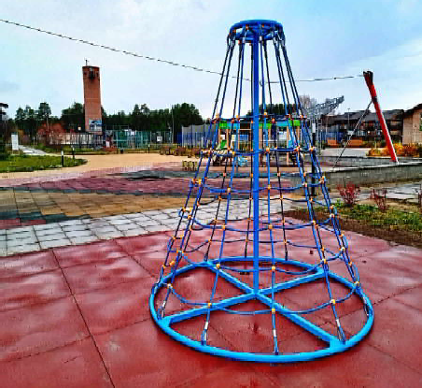
На общественной территории "ДивоКедр" в 1 микрорайоне в рамках программы "Формирование комфортной городской среды" установлено еще одно современное новое игровое оборудование - сетка-пирамида "Лиана".
Сетка-пирамида предназначена для физического развития, координации движений, ловкости, смелости у детей.
Игровое оборудование не предназначено для детей в возрасте младше 3 лет. Дети в возрасте до 7 лет должны эксплуатировать оборудование под наблюдением взрослых. Наличие посторонних предметов (другого спортивного или игрового оборудования, деревьев и т.п.) в зоне приземления изделия не допускается, оборудование должно использоваться только по назначению.
Администрация города Кедрового просит бережно относиться к данным малым архитектурным формам, родителям проводить беседы со своими детьми о правилах безопасности и эксплуатации оборудований на общественных территориях.

Администрация города Кедрового

ÏÀÌßÒÍÛÅ ÄÀÒÛ ÂÎÅÍÍÎÉ ÈÑÒÎÐÈÈ ÐÎÑÑÈÈ

14 ÎÊÒßÁÐß 1943 ÃÎÄÀ - ÂÎÑÑÒÀÍÈÅ Â ÑÎÁÈÁÎÐÅ

14 октября 1943 года советский офицер, военнопленный Александр Аронович Печерский организовал и возглавил восстание в лагере смерти Собибор. Оно стало единственным успешным массовым побегом узников из нацистских концлагерей.
Собибор - лагерь, организованный нацистами в Польше. Он и ещё три лагеря стали основными лагерями смерти, в которых нацисты истребляли еврейство. За полтора года существования в Собиборе было убито около 250 тысяч евреев. Большинство заключённых, привозимых в лагерь, умерщвляли в тот же день в газовых камерах. Лишь незначительную часть оставляли в живых и использовали на различных работах в лагере.
Александр Аронович Печерский проходил военную службу в 1931- 1933 годах. Был призван 22 июня 1941 года, принимал участие в боевых действиях, был аттестован на техника-интенданта 2 ранга (лейтенант). Раненым попал в плен под Вязьмой в октябре 1941-го. В Собиборе находился с 23 сентября 1943 года до дня восстания - 14 октября.
Печерский прибыл в лагерь буквально через несколько дней после того, как несколько десятков голландских евреев были казнены за подготовку побега. Восемьдесят советских военноплен-
ных должны были выполнять их работу и строить новые бараки.
Печерский опирался на подпольное движение, которое было организовано польскими узниками. Основной фигурой являлся Леон Фельдхендлер. Подполье главной своей целью видело распростра- нение информации о положении на фронтах, о поражениях немцев, однако любые попытки оказывать сопротивление или сбежать сдерживал принцип коллективной ответственности узников. Однако сугубо гражданским лицам, входившим в неё, не хватало опыта и решительности. Поэтому они доверили руководство восстанием Александру Печерскому.
План Печерского заключался в том, чтобы в промежутке с 16:00 до 17:00 14 октября 1943 года шестью группами уничтожить как можно больше эсэсовцев и скрытно завладеть оружием. Затем, в 17:00, общее построение, все направляются к главным воротам, как если бы таков был приказ немцев. Первая часть плана удалась: из 17 эсэсовцев были убиты 10. Из 120 охранников около 10 были убиты и более десятка ранены.
Около 17:00, когда должна была начаться вторая часть восстания, один из немцев заметил труп убитого офицера, началась стрельба. С этого момента восстание приняло хаотический харак-
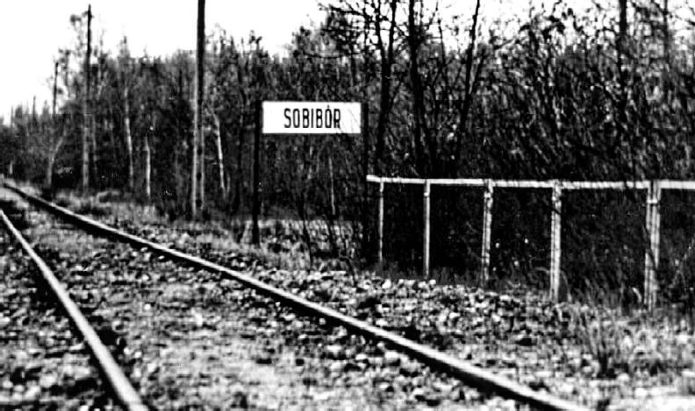
тер. На этом фоне Печерский обратил- ся на русском языке к своим товарищам с призывом переходить к открытым действиям.
В лагере было порядка 550 узников, 150 из них не захотели или не смогли бежать, порядка 70 погибли при побеге. Таким образом, 320 человек бежали из Собибора, около 150 поймали немцы, ещё 90 убиты польскими националис- тами. В итоге выжило 53 человека.
На самом деле число спасённых Печерским еврейских жизней гораздо больше. Нацисты, потерпевшие поражение от горстки измождённых и безоружных "недочеловеков", попыта- лись скрыть следы своего позора и своих преступлений. Сразу после побега лагерь по личному приказу Гиммлера был разрушен, а на его месте разбили огороды. Шесть газовых камер остановились навсегда.

Библиотекарь МУ "Кедровская ЦБС" Л.В. КАРПОВА
Информация взята из открытых источников

16 ÎÊÒßÁÐß
Ï

ÎÍÅÄÅËÜÍÈÊ
05.00 Доброе утро 12+
09.00, 13.00, 16.00,
03.00 Новости
09.10 АнтиФейк 16+
09.50 Жить здорово! 16+
10.45 Горячий лед. Фигурное катание. Гран-при России 2023 г. Произвольная программа. Этап I 0+
12.10, 13.20, 23.45, 00.35, 01.15,
01.55, 02.35, 03.05, 03.15, 03.50
Подкаст.Лаб 16+
14.50, 18.00 Информационный
канал 16+
16.15 Давай поженимся! 16+
17.05 Мужское / Женское 16+
19.55 Куклы наследник а Тутти 16+
21.00 Время
21.45 Т/с "БИЗОН. ДЕЛО МАНЕ- КЕНЩИЦЫ" 16+
22.45 Большая игра 16+

05.00, 09.30 Утро России 12+
09.00, 14.30, 21.05 Местное
время. Вести-Томск
09.55 О самом главном 12+
11.00, 14.00, 16.00, 20.00 Вести
11.30, 17.30 60 минут 12+
14.55 Наши 12+
16.30 Малахов 16+
21.20 Т/с "ЛИХОРАДКА" 16+
23.25 Вечер с Владимиром Со- ловьёвым 12+
02.05 Т/с " ТАЙНЫ СЛЕД- СТВИЯ" 16+
03.40 Т/с "МОРОЗОВА" 16+

04.50 Т/с " УЛИЦЫ РАЗБИТЫХ ФОНА- РЕЙ" 16+
06.30 Утро. Самое
лучшее 16+
08.00, 10.00, 13.00, 16.00, 19.00,
23.35 Сегодня
08.25, 10.35 Т/с "ПЁС" 16+
13.25 Чрезвычайное происше-
ствие 16+
14.00 Место встречи 16+
16.45 За гранью 16+
17.50 ДНК 16+
20.00 Х/ф "ПЕРВЫЙ ОТДЕЛ"
16+
22.15, 00.00 Т/с "СКОРАЯ ПО-
МОЩЬ" 16+
01.45 Т/с "АГЕНТ НАЦИОНАЛЬ- НОЙ БЕЗОПАСНОСТИ" 16+

17 ÎÊÒßÁÐß
Â

ÒÎÐÍÈÊ
05.00 Доброе утро 12+
09.00, 13.00, 16.00,
03.00 Новости
09.05 АнтиФейк 16+
09.45 Жить здорово! 16+
10.35, 13.20, 18.00 Информа-
ционный канал 16+
16.15 Давай поженимся! 16+
17.05 Мужское / Женское 16+
19.55 Куклы наследник а Тутти 16+
21.00 Время
21.45 Т/с "БИЗОН. ДЕЛО МАНЕ- КЕНЩИЦЫ" 16+
22.45 Большая игра 16+
23.45, 00.35, 01.15, 01.55, 02.35,
03.05, 03.15, 03.50 Подкаст.Лаб
16+

05.00, 09.30 Утро России 12+
09.00, 14.30, 21.05 Местное
время. Вести-Томск
09.55 О самом главном 12+
11.00, 14.00, 16.00, 20.00 Вести
11.30, 17.30 60 минут 12+
14.55 Наши 12+
16.30 Малахов 16+
21.20 Т/с "ЛИХОРАДКА" 16+
23.25 Вечер с Владимиром Со- ловьёвым 12+
02.05 Т/с " ТАЙНЫ СЛЕД- СТВИЯ" 16+
03.40 Т/с "МОРОЗОВА" 16+

04.50 Т/с " УЛИЦЫ РАЗБИТЫХ ФОНА- РЕЙ" 16+
06.30 Утро. Самое
лучшее 16+
08.00, 10.00, 13.00, 16.00, 19.00,
23.35 Сегодня
08.25, 10.35 Т/с "ПЁС" 16+
13.25 Чрезвычайное происше-
ствие 16+
14.00 Место встречи 16+
16.45 За гранью 16+
17.50 ДНК 16+
20.00 Х/ф "ПЕРВЫЙ ОТДЕЛ"
16+
22.15, 00.00 Т/с "СКОРАЯ ПО-
МОЩЬ" 16+
01.45 Т/с "АГЕНТ НАЦИОНАЛЬ- НОЙ БЕЗОПАСНОСТИ" 16+
04.35 Военно-исторические
маршруты 16+
18 ÎÊÒßÁÐß
Ñ

ÐÅÄÀ
05.00 Доброе утро 12+
09.00, 13.00, 16.00,
03.00 Новости
09.05 АнтиФейк 16+
09.45 Жить здорово! 16+
10.35, 13.20, 18.00 Информа-
ционный канал 16+
16.15 Давай поженимся! 16+
17.05 Мужское / Женское 16+
19.55 Куклы наследник а Тутти 16+
21.00 Время
21.45 Т/с "БИЗОН. ДЕЛО МАНЕ- КЕНЩИЦЫ" 16+
22.45 Большая игра 16+
23.45, 00.35, 01.15, 01.55, 02.35,
03.05, 03.15, 03.50 Подкаст.Лаб
16+

05.00, 09.30 Утро России 12+
09.00, 14.30, 21.05 Местное
время. Вести-Томск
09.55 О самом главном 12+
11.00, 14.00, 16.00, 20.00 Вести
11.30, 17.30 60 минут 12+
14.55 Наши 12+
16.30 Малахов 16+
21.20 Т/с "ЛИХОРАДКА" 16+
23.25 Вечер с Владимиром Соловьёвым 12+

02.05 Т/с " ТАЙНЫ СЛЕД- СТВИЯ" 16+
03.40 Т/с "МОРОЗОВА" 16+
16 - 22
ÎÊÒßÁÐß
ÏÐÎÃÐÀÌÌÀ
ÒÂ

04.50 Т/с " УЛИЦЫ РАЗБИТЫХ ФОНА- РЕЙ" 16+
06.30 Утро. Самое
лучшее 16+
08.00, 10.00, 13.00, 16.00, 19.00,
23.35 Сегодня
08.25, 10.35 Т/с "ПЁС" 16+
13.25 Чрезвычайное происше-
ствие 16+
14.00 Место встречи 16+
16.45 За гранью 16+
17.50 ДНК 16+
20.00 Х/ф "АГЕНТ НАЦИО- НАЛЬНОЙ БЕЗОПАСНОСТИ. ВОЗВРАЩЕНИЕ" 16+
22.15, 00.00 Т/с "СКОРАЯ ПО-
МОЩЬ" 16+
00.55 Х/ф "ОТДЕЛ" 16+
04.35 Военно-исторические
маршруты 16+
19 ÎÊÒßÁÐß
×

ÅÒÂÅÐÃ
05.00 Доброе утро 12+
09.00, 13.00, 16.00,
03.00 Новости
09.05 АнтиФейк 16+
09.45 Жить здорово! 16+
10.35, 13.20, 18.00 Информа-
ционный канал 16+
16.15 Давай поженимся! 16+
17.05 Мужское / Женское 16+
19.55 Куклы наследник а Тутти 16+
21.00 Время
21.45 Т/с "БИЗОН. ДЕЛО МАНЕ- КЕНЩИЦЫ" 16+
22.45 Большая игра 16+
23.45, 00.35, 01.15, 01.55, 02.35,
03.05, 03.15, 03.50 Подкаст.Лаб
16+

05.00, 09.30 Утро России 12+
09.00, 14.30, 21.05 Местное
время. Вести-Томск
09.55 О самом главном 12+
11.00, 14.00, 16.00, 20.00 Вести
11.30, 17.30 60 минут 12+
14.55 Наши 12+
16.30 Малахов 16+
21.20 Т/с "ЛИХОРАДКА" 16+
23.25 Вечер с Владимиром Со- ловьёвым 12+
02.05 Т/с " ТАЙНЫ СЛЕД- СТВИЯ" 16+
03.40 Т/с "МОРОЗОВА" 16+

04.50 Т/с " УЛИЦЫ РАЗБИТЫХ ФОНА- РЕЙ" 16+
06.30 Утро. Самое
лучшее 16+
08.00, 10.00, 13.00, 16.00, 19.00,
23.35 Сегодня
08.25, 10.35 Т/с "ПЁС" 16+
13.25 Чрезвычайное происше-
ствие 16+
14.00 Место встречи 16+
16.45 За гранью 16+
17.50 ДНК 16+
20.00 Х/ф "АГЕНТ НАЦИО- НАЛЬНОЙ БЕЗОПАСНОСТИ. ВОЗВРАЩЕНИЕ" 16+
22.15, 00.00 Т/с "СКОРАЯ ПО-
МОЩЬ" 16+
00.55 Поздняков 16+
01.10 Мы и наука. Наука и мы 12+
02.00 Х/ф "ОТДЕЛ" 16+
20 ÎÊÒßÁÐß
Ï
ßÒÍÈÖÀ
05.00 Доброе утро 12+
09.00, 13.00, 16.00 Но-
вости
09.05 АнтиФейк 16+
09.45 Жить здорово! 16+
10.35, 13.20 Информационный
канал 16+
16.15 Давай поженимся! 16+
17.05 Мужское / Женское 16+
18.00 Вечерние Новости
18.40 Человек и закон 16+
19.45 Поле чудес 16+
21.00 Время
21.45 Сегодня вечером 16+
23.30 Голос. Уже не дети. На самой высокой ноте 12+ 00.35, 01.15, 03.50, 04.05, 04.40,
05.15 Подкаст.Лаб 16+
01.45 Голос. Уже не дети. Фи- нал. Прямой эфир 12+
05.00, 09.30 Утро России 12+
09.00, 14.30, 21.15 Местное
время. Вести-Томск
09.55 О самом главном 12+
11.00, 14.00, 16.00, 20.00 Вести
11.30, 17.30 60 минут 12+
14.55 Судьба человека с Бори- сом Корчевниковым 12+
16.30 Прямой эфир 16+
21.30 Ну-ка, все вместе! 12+
23.55 Истории Большой Стра- ны 12+
00.55 Х/ф "МИСС ПОЛИЦИЯ"
12+

04.50 Т/с " УЛИЦЫ РАЗБИТЫХ ФОНА- РЕЙ" 16+
06.30 Утро. Самое
лучшее 16+
08.00, 10.00, 13.00, 16.00, 19.00
Сегодня
08.25 Мои университеты. Буду- щее за настоящим 6+
09.25, 10.35 Т/с "ПЁС" 16+
13.25 Чрезвычайное происше-
ствие 16+
14.00 Место встречи 16+
16.45 ДНК 16+
17.55 Жди меня 12+
20.00 Х/ф "АГЕНТ НАЦИО- НАЛЬНОЙ БЕЗОПАСНОСТИ. ВОЗВРАЩЕНИЕ" 16+
00.00 Своя правда 16+
01.50 Квартирный вопрос 0+
02.40 Х/ф "ОТДЕЛ" 16+
ÑÓÁÁÎÒÀ
21 ÎÊÒßÁÐß
06.00 Доброе утро.
Суббота 12+
09.00 Умницы и умни- ки 12+

09.45 Слово пастыря 0+
10.00, 12.00 Новости
10.15 Наше всё 12+
11.05 ПроУют 0+
12.15 Поехали! 12+
13.10 Голос. Уже не дети. На самой высокой ноте 12+ 14.15, 15.30, 03.05, 03.45, 04.25,
05.00 Подкаст.Лаб 16+
16.10 К юбилею Сергея Безру- кова. "Чье сердце бьется гром- че..." 12+
18.00 Вечерние Новости
18.20 Михаил Задорнов. Вся жизнь 16+
19.15 "Эксклюзив" с Дмитрием Борисовым 16+
20.05 Кто хочет стать милли- онером? 12+
21.00 Время
21.35 Голос. Уже не дети Фи- нал 12+
23.35 Х/ф "ПОСЛЕ МЕНЯ" 18+
01.55 Горячий лед. Фигурное катание. Гран-при России 2023 г. Короткая программа. Этап II 0+

05.00 Утро России. Суббота 12+
08.00 Местное время. Вести- Томск
08.20 Местное время. Суббота
08.35 По секрету всему свету 12+
09.00 Формула еды 12+
09.25 Пятеро на одного 12+
10.10 Сто к одному 12+
11.00, 14.00, 17.00, 20.00 Вести
11.50 В кругу друзей 12+
12.50 Доктор Мясников 12+
14.50 Юморина 16+
17.50 Привет, Андрей! 12+
21.00 Х/ф "РОЗЫ И ШИПЫ" 16+
00.30 Х/ф "АНЮТИНЫ ГЛАЗКИ"
12+
03.55 Х/ф "ПАУТИНКА БАБЬЕ- ГО ЛЕТА" 16+

04.55 Т/с " УЛИЦЫ РАЗБИТЫХ ФОНА- РЕЙ" 16+
07.30 Смотр 0+
08.00, 10.00, 16.00
Сегодня
08.20 Поедем, поедим! 16+
09.20 Едим дома 0+
10.20 Главная дорога 16+
11.00 Живая еда с Сергеем Ма- лозёмовым 12+
12.00 Квартирный вопрос 0+
13.10 Попутчик 16+
14.20 Игры разумов 0+
15.00 Своя игра 0+
16.20 ЧП. Расследование 16+
17.00 Следствие вели... 16+
19.00 Центральное телевиде-
ние 16+
20.20 Ты не поверишь! 16+
21.20 Секрет на миллион. Свет- лана Разина 16+
23.25 Международная пилора-
ма 18+
00.15 Захар Прилепин. Уроки русского 12+
00.45 Квартирник НТВ у Маргу- лиса. Эльчин Азизов поёт пес- ни Муслима Магомаева 16+
02.10 Дачный ответ 0+
03.05 Х/ф "ОТДЕЛ" 16+
04.35 Военно-исторические
маршруты 16+
22 ÎÊÒßÁÐß

ÎÑÊÐÅÑÅÍÜÅ
Â
06.00, 10.00, 12.00 Но-
вости
06.10, 15.15, 00.10,
02.30, 03.10, 03.50
Подкаст.Лаб 16+
06.55 Играй, гармонь люби- мая! 12+
07.40 Часовой 12+
08.10 Здоровье 16+
09.20 Мечталлион. Нацио-
нальная Лотерея 12+
09.40 Непутевые заметки 12+
10.10 Играем свадьбу! 12+
11.05 Жизнь других 12+
12.10 Повара на колесах 12+
13.20 Х/ф "ШЕРБУРСКИЕ ЗОН- ТИКИ" 16+
15.55 Горячий лед. Фигурное катание. Гран-при России 2023 г. Короткая программа. Этап II 0+
16.55 Диагноз-Бандера 16+
18.00 Вечерние Новости
19.00 Перепой звезду 12+
21.00 Время
23.00 Что? Где? Когда? 16+
00.50 Горячий лед. Фигурное катание. Гран-при России 2023 г. Произвольная программа. Этап II 0+

06.10, 01.30 Х/ф "УЙТИ, ЧТОБЫ
ОСТАТЬСЯ" 12+
08.00 Местное время. Воскре- сенье
08.35 Когда все дома 12+
09.25 Утренняя почта 12+
10.10 Сто к одному 12+
11.00, 17.00 Вести
12.00 Большие перемены 6+
13.00 Х/ф "ЗАПОЗДАЛАЯ
МЕСТЬ" 12+
17.50 Песни от всей души 12+
20.00 Вести недели
22.00 Москва. Кремль. Путин 12+
22.40 Воскресный вечер с Вла- димиром Соловьёвым 12+
ÏÀÑÑÀÆÈÐÑÊÈÅ ÏÅÐÅÂÎÇÊÈ
ИП АКИМОВ М.М. "Каролина". Ежедневные пассажирские перевозки по маршруту Кедровый - Томск - Кедровый на микроавтобусе "ToyotaRegius". Выдаются билеты, электронные чеки. Цена билета взрослого 2200 рублей, детского - 2000 рублей. Предварительная запись по телефону диспетчера: 8-913-885-8231.

ИП "Верхунова Александра Георгиевна". Ежедневные пассажирские перевозки на а/м Газель по маршруту Томск - Кедровый - Томск. Выдаются билеты, электронные чеки. Стоимость проезда составляет 2200 рублей. Детям до 7 лет 2000 рублей. Телефон диспетчера: 8-913-800-0587.

На правах рекламы

04.50 Т/с " УЛИЦЫ РАЗБИТЫХ ФОНА- РЕЙ" 16+
06.30 Центральное
телевидение 16+
08.00, 10.00, 16.00 Сегодня
08.20 У нас выигрывают! 12+
10.20 Первая передача 16+
11.00 Чудо техники 12+
12.00 Дачный ответ 0+
13.00 НашПотребНадзор 16+
14.05 Однажды... 16+
15.00 Своя игра 0+
16.20 Человек в праве с Анд- реем Куницыным 16+
17.00 Следствие вели... 16+
18.00 Новые русские сенсации 16+
19.00 Итоги недели
20.20 Ты супер! Суперсезон 6+
23.15 Звезды сошлись 16+
00.50 Основано на реальных событиях 16+
03.20 Х/ф "ОТДЕЛ" 16+

ÏÎÊÐÎÂ ÏÐÅÑÂßÒÎÉ ÁÎÃÎÐÎÄÈÖÛ
П р а в о с л а в н ы е
14 октября отмечают

Традиции
Торжество не

важный церковный праздник - Покров П р е с в я т о й Б о г о р о д и ц ы . В 2023 году торжество выпадает на субботу.

Дата, история праздника
Слово "покров" в названии праздника является сокращением от "покровительства". Речь идет о заступни- честве Девы Марии за всех ее детей перед Господом. Еще со времен Руси этот праздник является одним из любимых в простонародье.
Считается, что
корнями торжество уходит к началу X века. Тогда, в 910 году, юродивый Андрей Константинопольский поведал народу о явлении ему Девы Марии. В день, когда мусульмане-сарацины вплотную подошли к столице Византийской империи, юродивый во время богослужения увидел у Царских врат Богородицу. Она шла по воздуху в сопровождении ангелов и святых. Небесная Матерь присоединилась к молитвам, а затем распростерла над христиана- ми широкое белое покрывало - покров. После этого, по свидетель- ствам источников, вражеская осада с города была снята.
Видение Андрея Константинопольского внесли в собрания религиозных преданий и передавали эту историю из поколения в поколение. Так сказ о явлении Богородицы юродивому дошел до владимирского князя Андрея Боголюбского, причисленного к лику святых. Правитель жил в начале XII века и почитал юродивого Андрея как своего покровителя. Летописи гласят, что князь наткнул- ся на описание видения, отдыхая в своем шатре во время военного похода. Тогда владыка постановил считать 14 октября праздником Покрова Пресвятой Богородицы.
Торжество быстро снискало популярность и любовь в народе и стало широко отмечаться жителями деревней и сел. Православные вспоминают о покровительстве Пресвятой Девы и ее готовности всегда прийти на помощь к своим детям.
относится к числу в а ж н е й ш и х д в у н а д е с я т ы х праздников, однако церковь непреложно соблюдает традиции знаменательного дня, как почитают их и верующие. Накануне, 13 октября, начинает- ся богослужение, которое сопровожда- ется Всенощным бде- нием и Божественной литургией утром в день праздника. Семьи посещают церкви и храмы, молятся о здоровье домочадцев и любимых, ставят свечи.
На Руси с этого праздника начинался сезон свадеб. Отсутствие поста в этот день позволяет устраивать пиршества, подавать на стол мясо и рыбу.
Также Покров Пресвятой Богородицы символизировал окончание сельскохозяйственных работ и переход к зимнему сезону. Нередко в этот период выпадал первый снег, что открывает допол- нительное значение слова "покров".

Что можно и нельзя делать
В светлый праздник запрещено ругаться с членами семьи, сквернословить и совершать злые поступки. А вот доброта и щедрость в этот день, напротив, воздастся многократно. Хорошей идеей будет угостить соседей или коллег выпечкой, приготовленной своими руками, проявить заботу и любовь к ближнему.
Любая изнуряющая работа также не рекомендована, лучше провести время за молитвами и общением с близкими. Исключени- ем является приготовление праздничных блюд.
Нельзя в день праздника отказывать гостям в радушном приеме. Считается, что гостеприимство в Покров Пресвятой Богородицы принесет семье достаток и благополучие.
Несмотря на отсутствие ограничений по рациону, в день праздника запрещено переедать и употреблять алкогольные напитки.

Информация взята из открытых источников
ÌÓ «ÊÓËÜÒÓÐÀ»

ÏÐÎ ÄÅÍÜ Ó×ÈÒÅËß
В тесном кругу отпраздновали День учителя в актовом зале средней школы №1 города Кедрового вечером, 5 октября.
Учащиеся ДШИ, детские творческие объединения и педагогические коллективы подарили прекрасные номера. Мэр г. Кедрового Н.А Соловьева и исполняющий обязанности руководителя отдела образования Н.П. Дубчак поздравили учителей, воспитателей, преподавателей тёплыми словами и вручили заслуженные награды.
4 и 5 октября в Доме культуры с. Пудино подошли к поздравлению тоже творчески, но с использованием цветной бумаги и клея. Специалисты провели мастер-класс, где дети своими руками изготовили учителям оригинальные открытки. Каждая содержала в себе поздравление и специальное крепление, в которое малыши вложили самый необходимый учительский предмет - ручку и карандаш.
Как правильно сказала Нелли Александровна, это особенный праздник, потому что его празднует каждый из нас, ведь у каждого из нас в жизни был свой учитель, который научил нас думать, понимать, преодолевать трудности и верить в себя.
Главный специалист редакции газеты Евгения КОРНИЦЕЛ
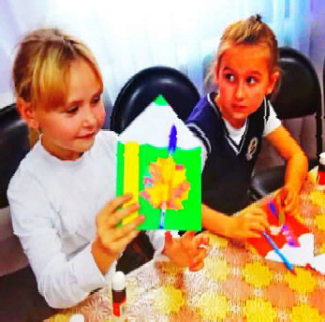

ÌÓ «ÊÅÄÐÎÂÑÊÀß ÖÁÑ»

ÏÎ ÒÐÎÏÀÌ ÏÎÇÍÀÍÈß

Продолжаем публикацию литературных работ наших земляков - авторов МО "Город Кедровый", участников межрегионального заочного конкур- са, посвящённого Году педагога и наставника.
Представляем работы Семичевой Галины Ивановны, автора из города Северск - третье место в номинации "Проза", тема "Мои универси- теты" и третье место в номинации "Поэзия", тема "Век живи…". Ранее публиковался стих- победитель "Матери Донбасса" в нашей газете за 27 июля 2023 года.

ÏÎÄÀÐÎÊ ÁÀÁÓØÊÈ ÀÊÑÈÍÜÈ
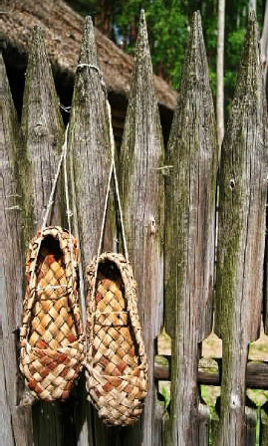
Тяжёлая жизнь в военные годы рано сформировала в Таисии личность, целеустремлён- ную с настойчивым и требова- тельным характером. Уже в двенадцать лет она среди детей во многом лидерствовала. Отлич- ница в учёбе, мастер верховой езды на лошади, великая труженица вызывала у детской толпы сначала неприязнь, а потом и зависть.
В школе избрали девочку бригадиром тимуровской коман- ды. А тимуровское движение в стране (названное в честь героя Тимура из повести А.П. Гайдара) стало повсеместно очень попу- лярным. Дети помогали преста- релым и немощным людям по двору или дому, заботились о чистоте деревни, о зелёных насаждениях и о многом другом.
- Нюся, ты со своей группой сегодня после школы пойдёшь к бабе Соне. Слегла она. Надо навести порядок во дворе. - Утвердительно сказала Тася.
- А ты, Паша, с ребятами пойдёшь к старикам Алексеевым. Надо им помочь сложить дрова в поленницу - обратилась она к одному из членов тимуровской команды, Тася говорила так, что никто из ребят не смел ей перечить. Да и перечить никто не думал. Закончилась война. А горюшка и бед оставалось ещё много. И слова "не пойду или не хочу" могли восприниматься как нежелание помочь в восстанов- лении хозяйства. Успевать нужно было везде. И Тася успевала: хорошо училась, работала на зерносушилке, помогала дома по хозяй- ству…
Бабушка Аксинья, глядя, как дети-подростки и односельчане стра- дали из-за отсутствия обуви и возможности её приобрести, стара- лась в летнюю пору многих обеспечить лаптями. Плести их она умела лучше всех. Вот только лыко заготовить не могла. Немощь не давала. И желающие ходить в лаптях, всё-таки какая-никакая обувь на ногах летом, приносили бабушке лыко, а она старательно плела лапти и лапоточки. Никакой платы за свою работу Аксинья не требо- вала и не просила, но заказавшие летнюю обувь, лапти, приносили ей подарки в виде нескольких яиц, испечённых картофельных пирожков или кружки парного молока.
У Таисии появились лапти после того, как она со своими тимуровцами у бабушки Аксиньи прополола грядки в огороде. В знак благодарности за помощь Аксинья сплела босоногим детям по лапо- точкам из лозы, вскоре заготовленной ими же.
Однажды, придя домой с лаптями, призадумалась о том, как сде- лать так, чтобы лапти носились дольше. Назавтра после школы девочка рванула в лес за берестой. А дома выкроила ножом по размеру лаптей из неё подошвы. Суровыми толстыми (льняными) нитками и большой цыганской иглою пришила с огромным трудом подошвы к лаптям. Мать, увидев девочку за работой, улыбаясь, спросила:
- Ты что тут делаешь, Тася?
- Лаптям подошву пришиваю.
- Так ведь есть у них подошва. - Продолжала мама.
- Есть-то, есть, но она же быстро сотрётся. А мне надо, чтобы лапти долго носились. Вот теперь будут носиться до-о-о-лго. Береста кре-е-е-пкая.
- Доченька, да ты молодец у меня. Хорошо придумала, - сказала мама и погладила Тасю по головке за сообразительность.
Похвала мамы для девочки стала не столько похвалой, как
похвалой, сколько тем моментом, когда она почув- ствовала себя взрослой и самостоятельной.
Девочке очень хотелось похвалиться подошва- ми, которые она старательно пришила к новым лаптям. Выйдя в них из дома на улицу, радостная Тася побежала к бабушке Аксинье, в дом, напротив.
  - Бабушка Аксинья, бабушка Аксинья, посмотри, что я придумала! - Девочка подняла ногу, и бабушка увидела бело-жёлтую берестяную подошву, которую так старательно пришила Тася к своим лаптям. - Теперь долго будут носиться. Вот.
  - Какая ты молодец, Тасенька, сообразительная.
Носи на здоровье.
Весёлая и радостная Тася в новеньких лаптях побежала на улицу, где её с нетерпением ждали друзья.
ÌÀËÀß ÐÎÄÈÍÀ
Святые земли: реки… да болота… В тайге рождён исход моих корней,
И утверждался кровью вместе с потом. Сибирский край стал родиной моей.

Здесь всё моё, все благости земные:
И пух снегов, и золото полей,
Глаза друзей серьёзные, смешные… И это всё - на родине моей,

Где на местах старинных поселений Идёт восстановление церквей
Во славу веры новых поколений - Зову я гордо - родиной своей.

Где за окошком радуются дети, Бабули кормят хлебом голубей, Учёные - толкуют о планете… И это всё - на родине моей!

Сибирь моя - России кладовая, Сибирь моя - геройская земля,
Не превзойти сибирский дух, я знаю, Ведь он рождён, где родина моя!
ËÅÒÎÌ ÍÀ ÁÅÐÅÃÓ
Побелило лето небо купоросом, Прилепило солнце с белою каймой,
А лучи уткнулись в землю длинным носом, И весь день, похоже, не придут домой.

Одинокий берег трогаю ногами, А в реке по груди камыши стоят. Сосны за рекою будто оригами
Делают картину, стоя к ряду ряд.

Лодка притаилась на волне белёсой, На ладонях нежно держит рыбака,
Чайки над водою - будто бусин россыпь, Носятся над речкой по своим кругам.

В час вечерний в пояс поклонившись лету, Ярких впечатлений положу в рюкзак, Заберу на память всю картину эту,
Жаль, со мною не был Оноре Бальзак

Г.И. СЕМИЧЕВА

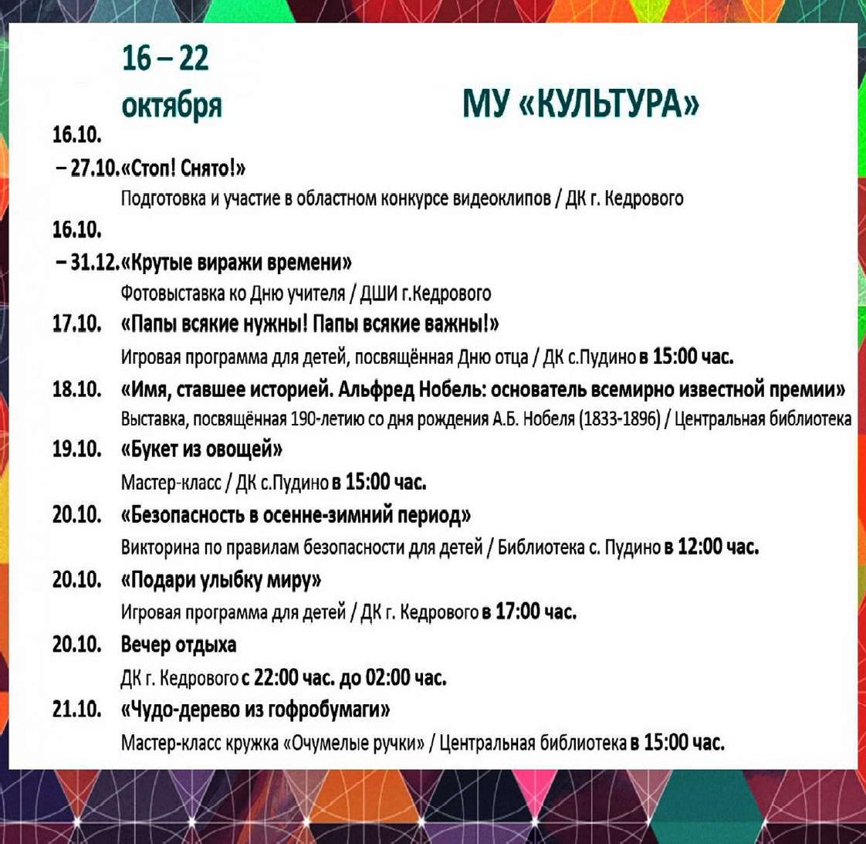

ÏÐÎÃÍÎÇ ÏÎÃÎÄÛ
НАШ АДРЕС:
636615, г. Кедровый, 1 мкр-н., д.61 (школа). Тел. (8-38250) 35-115
E-mail: vkedr@tomsk.gov.ru
Выходит еженедельно по четвергам. Цена свободная.
Тираж 200 экз.
Учредитель газеты Муниципальное образование
«Город Кедровый»
Компьютерная верстка: Корницел Е.А. От й.
печатано на ризографе RISO, г. Кедровы
Ответственный за выпуск ШАП
ОВАЛОВА Е.П.
Подписано в печать 11.10.2023
За достоверность информации ответственность несут авторы публикаций, за рекламу и объявления - рекламодатели

